*Тема: Опис моделей у середовищі програмування*

*Переглянути відео* [*https://www.youtube.com/fd41a406-4d84-4369-961d-e70fd398654c*](https://www.youtube.com/fd41a406-4d84-4369-961d-e70fd398654c)

*Практичне завдання*

*Хазяїн кота Васьки – чарівник. Після того, як кіт влаштував у квартирі безлад, було прийнято рішення запрограмувати мітлу так, щоб вона сама прибирала в кімнаті.*

1. Зміни фон сцени на кімнату.
2. «Посади» кота на ліжко.
3. Намалюй мітлу:

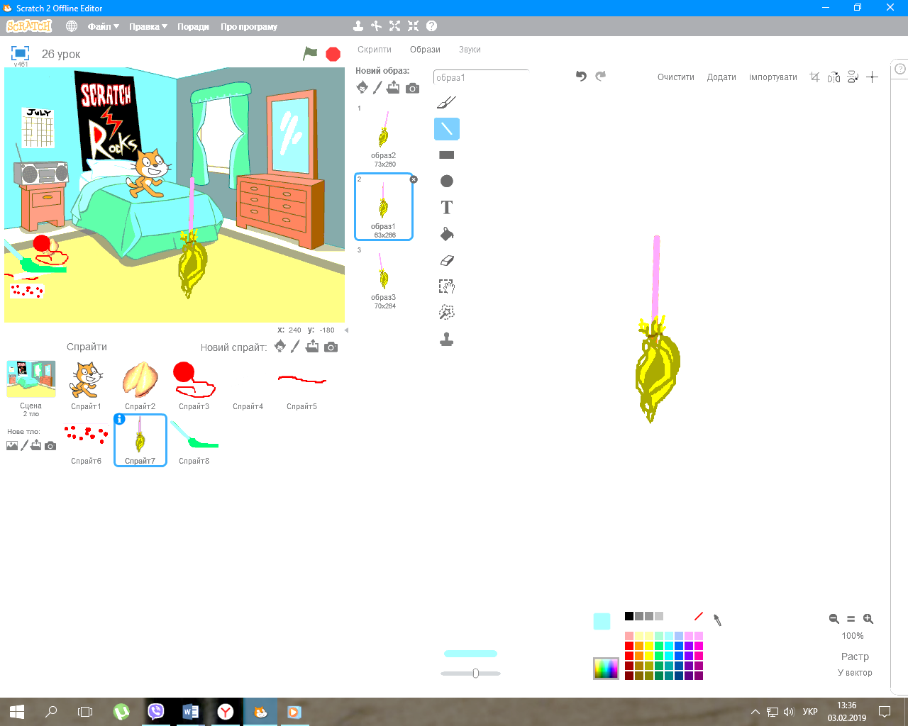

1. Дублюй її двічі та зміни вигляд копій:

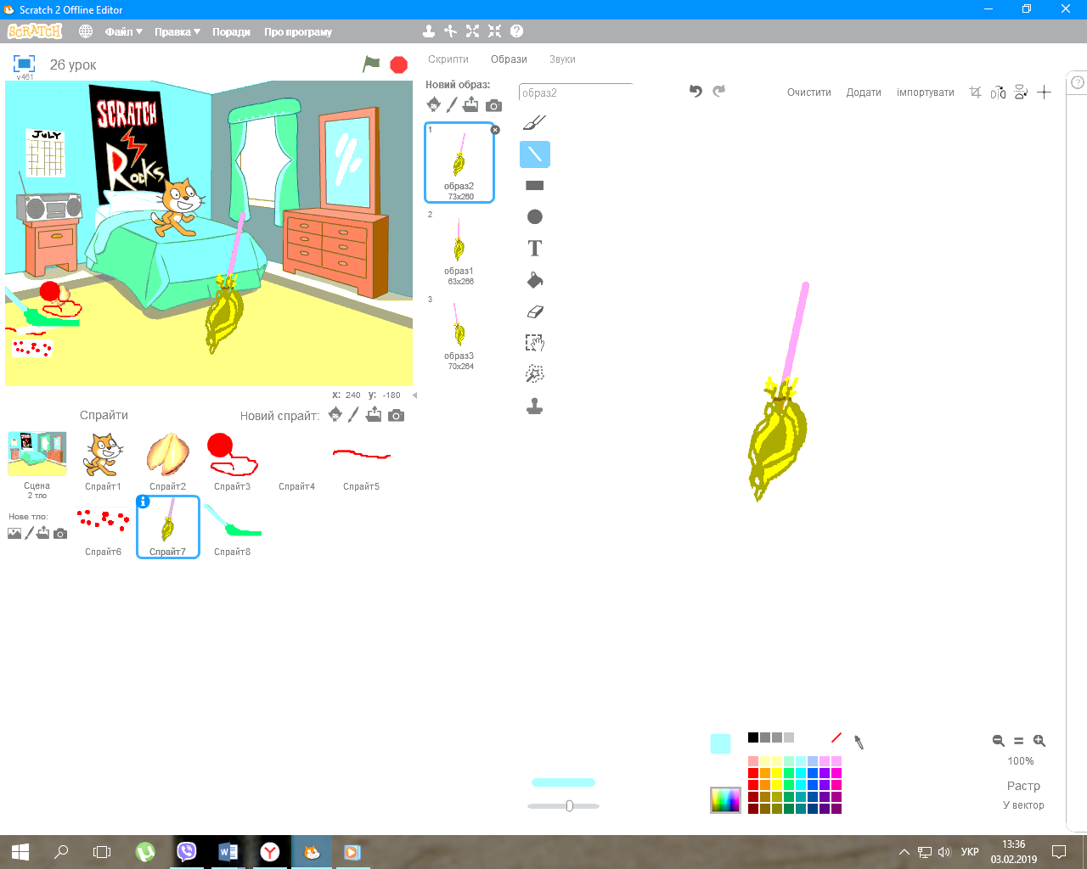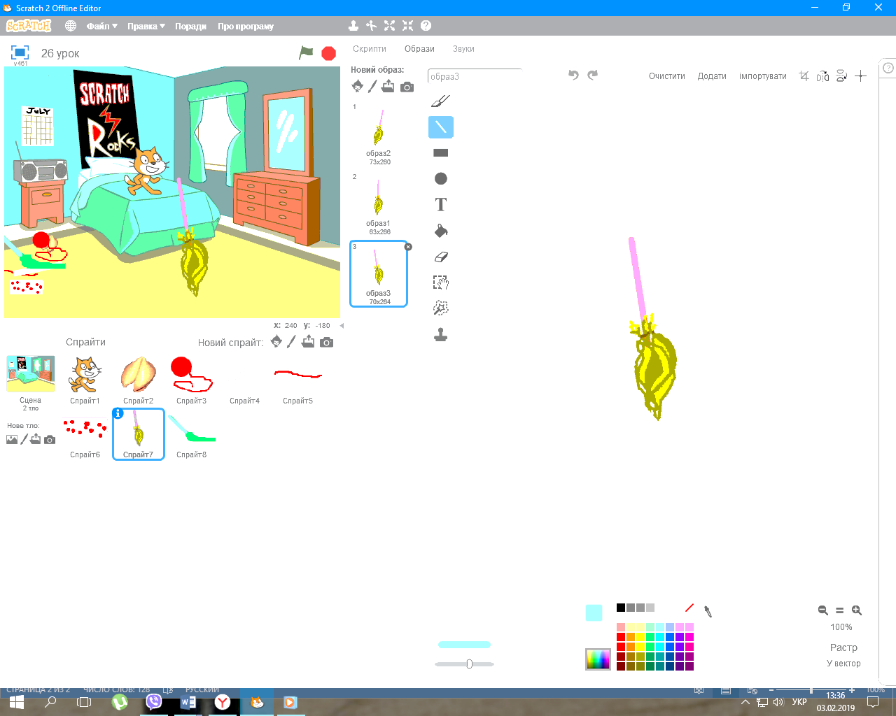

1. Влаштуй «безлад» **–** створи 5 будь-яких зображень, які будуть імітувати сміття, та «порозкидай» їх на підлозі.
2. Намалюй совок та постав його в лівому кутку кімнати.
3. Запрограмуй мітлу так, щоб вона через кожні 0,5 хв. змінювала свій образ та завжди ковзала підлогою з випадковими координатами, а якщо доторкалася до певного «сміття», робила оповіщення номером цього сміття.
4. Запрограмуй «сміття» так, щоб коли було натиснуто прапорець, воно займало початкові координати, а коли отримувало від мітли оповіщення зі своїм номером, переміщувалося до совка.
5. Перевір проект. Продемонструй результат учителю.

**Розв’язок до завдання**

